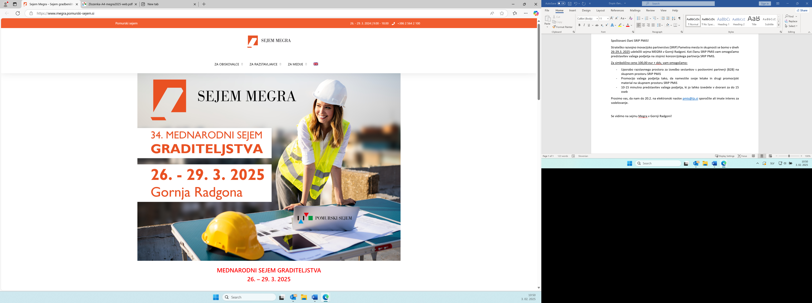

Spoštovani člani SRIP PMiS!

Strateško razvojno inovacijsko partnerstvo (SRIP) Pametna mesta in skupnosti se bomo v dneh 26. - 29. 3. 2025 udeležili sejma MEGRA v Gornji Radgoni ([Sejem Megra – Sejem gradbeništva, energetike, komunale in obrti](https://www.megra.pomurski-sejem.si/)).

Kot članu SRIP PMiS vam omogočamo predstavitev vašega podjetja na stojnici konzorcijskega partnerja SRIP PMiS.

Za simbolično ceno 100,00 eur + ddv, vam omogočamo:

* Uporabo razstavnega prostora za izvedbo sestankov s poslovnimi partnerji (B2B) na skupnem prostoru SRIP PMiS
* Promocijo vašega podjetja tako, da namestite svoje letake in drugi promocijski material na skupnem prostoru SRIP PMiS
* Uporaba razstavnega prostora GZS za 15 minutno vašo predstavitev
* *Vstopnica za sejem in pogostitev nista vključena v ceno*

Prosimo vas, da nam **do 20. 2. 2025** na elektronski naslov [pmis@ijs.si](mailto:pmis@ijs.si) potrdite vaš interes.

V sklopu sejma bo organiziran tudi posvet o Pametnih mestih in skupnostih, in sicer

v četrtek, 27. 3. 2025, med 10.00 – 12.30 uro.

Za dodatna vprašanja smo vam na voljo na telefonski številki: 070 522 321 (Matija Pavlovčič)

Vabljeni k sodelovanju in se vidimo sejmu Megra v Gornji Radgoni!